BULLETIN D’ADHÉSION 2023
EXPORTATEURS DE FILMS DE LONG METRAGE

Je soussigné(e) : ………………………………………………………………………………………………………………………….

Société : ……………………………………………………………………………………………………………………………………..

Siret : ………………………………………………………………………………………………………………………………………….

Adresse : ..…………………………………………………………………………………………………………………………………..

N° de téléphone : ………………………………………………………………………………………………………………………..

Adresse e-mail : ………………………………………………………………………………………………………………………………………………..

Ayant pris connaissance des conditions statutaires d’éligibilité d’UniFrance, je déclare adhérer en qualité d’EXPORTATEUR DE FILMS DE LONG METRAGE, et m’engage à payer la cotisation pour l’année 2023 de 1590,00 Euros TTC par virement bancaire (RIB en pièce jointe).

Fait à ……………………………………

Le …………………………………………

Signature

A communiquer au service comptabilité : adhesion@unifrance.org - 01.47.53.27.29
Un extrait Kbis doit être envoyé avec votre bulletin d’adhésion.

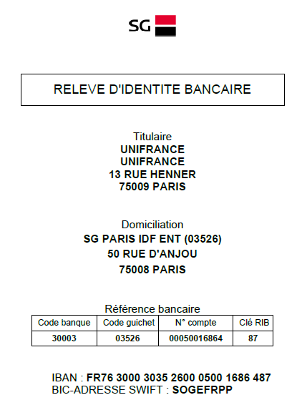

Indispensable pour recevoir la newsletter et les divers éléments de communication d’Unifrance.
Disponibles sur le site www.unifrance.org.

